**DISEÑO DIRIGIDO POR PRUEBAS**

JUAN DAVID TAFUR RANGEL

**UNIVERSIDAD POPULAR DEL CESAR  
FACULTAD DE INGENIERÍA  
PROGRAMA DE INGENIERÍA DE SISTEMAS  
VALLEDUPAR – CESAR  
2021**

**DISEÑO DIRIGIDO POR PRUEBAS**

**PARCIAL 1**

JUAN DAVID TAFUR RANGEL

**ESTUDIANTE**

BORIS GONZÁLEZ  
**DOCENTE**

**UNIVERSIDAD POPULAR DEL CESAR  
FACULTAD DE INGENIERÍA  
PROGRAMA DE INGENIERÍA DE SISTEMAS  
VALLEDUPAR – CESAR  
2021**

**DESCRIPCIÓN DEL SISTEMA**

Sistema para la gestión del inventario de un restaurante de comidas rápidas para huéspedes de un hotel. El inventario tiene operaciones como: entrada de productos que aumenta la cantidad de productos existentes y la salida de productos (venta a huéspedes) que disminuye los productos existentes.

Los productos pueden ser productos simples o productos compuestos.

**PRODUCTOS SIMPLES**: productos que entran al inventario y sin ningún tipo de transformación se pueden vender al huésped o usarlos para preparación de otros productos o dentro de combos promocionales.

Ejemplo, de producto de **venta directa o en combo**. # una gaseosa litro **costo**: 2.000 **precio individual**: 5.000

Ejemplo de productos para preparación:

# producto salchicha costo: 1.000

# producto pan de perro costo: 1.000

# producto lamina de queso costo: 1.000

# producto pan de perro extragrande costo: 2.000

# producto salchicha ranchera costo: 2.000

**PRODUCTOS COMPUESTOS**: Son los productos que usualmente se venden y que requiere una preparación y/o combinación. El costo del producto compuesto es la suma de los costos de sus ingredientes y tiene un precio definido.

Ejemplos: productos preparados

#1: un perro sencillo (ingredientes: un pan para perros, una salchicha, una lámina de queso) precio: 5.000. costo: calculado: 3.000, utilidad: precio - costo

#2: un super perro (ingredientes: un pan extragrande, una salchicha ranchera, dos lamina de queso) precio: 8.000. costo: calculado: 6.000

Ejemplos: productos en combos

#3: Combo para parejas (ingredientes: dos perros sencillos y una gaseosa litro) precio: 12.000

#4: Super combo para parejas (ingredientes: dos super perros y una gaseosa litro) precio: 16.000.

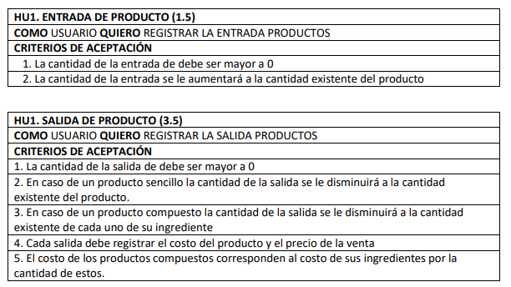

# DESARROLLE

**ENTREGA 1: 1:00 pm**

1. Creación de un modelo de clases de dominio (identificar entidades, objetos de valor, agregados y raíz agregada)
2. Crear Casos De Prueba Usando Lenguaje Gherkin (Dado-Cuando-Entonces) necesarios para cada prueba.
3. Implementar test automatizados a la lógica del dominio
4. Implementar la lógica del dominio.
5. Se puede entrega una corrección del modelo de dominio

Se debe realizar el proyecto y entregarlo por GitHub.

Se va a verificar el orden de programación. Primero las pruebas y después la implementación del programa.

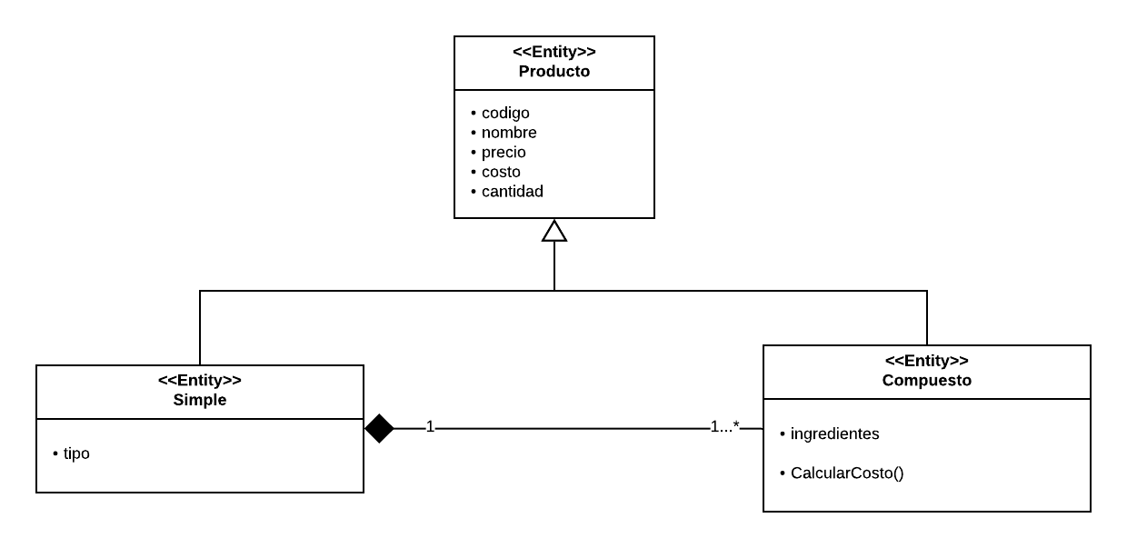**Modelo de dominio**

**Casos de prueba**

**--------------------------------------------------------------------------------------------------------------**

Escenario: registrar cantidad igual a cero   
H1: COMO USUARIO QUIERO REGISTRAR LA ENTRADA PRODUCTOS   
  
Criterio de Aceptación:  
La cantidad de la entrada de debe ser mayor a 0  
  
Ejemplo  
Dado El cliente crea un producto simple  
Código 10001, Nombre “salchicha”, precio 5000, costo 2000, ingrediente  
  
Cuando Va a registrar 0 cantidad de dicho producto   
  
Entonces El sistema presentará el mensaje. “la cantidad a registrar debe ser mayor a 0 y usted intentó registrar 0 unidades”

**--------------------------------------------------------------------------------------------------------------**

Escenario: registrar cantidad diferente a cero   
H1: COMO USUARIO QUIERO REGISTRAR LA ENTRADA PRODUCTOS   
  
Criterio de Aceptación:  
La cantidad de la entrada de debe ser mayor a 0  
  
Ejemplo  
Dado El cliente crea un producto simple  
Código 10001, Nombre “salchicha”, precio 5000, costo 2000, ingrediente  
  
Cuando Va a registrar 10 cantidad de dicho producto   
  
Entonces El sistema presentará el mensaje. “Producto agregado, ahora hay 10 unidad(es) del producto salchicha en inventario”

**--------------------------------------------------------------------------------------------------------------**

Escenario: Retirar cantidad igual a cero   
H1: COMO USUARIO QUIERO REGISTRAR LA SALIDA PRODUCTOS   
  
Criterio de Aceptación:  
La cantidad de la salida de debe ser mayor a 0  
  
Ejemplo  
Dado El cliente crea un producto simple  
Código 10001, Nombre “salchicha”, precio 5000, costo 2000, ingrediente  
registra 10 cantidad del producto   
  
Cuando Va a retirar 0 cantidad de dicho producto   
  
Entonces El sistema presentará el mensaje. "la cantidad a retirar debe ser mayor a 0 y usted intentó retirar 0 unidades"

**--------------------------------------------------------------------------------------------------------------**

Escenario: Retirar cantidad mayor a la cantidad en inventario  
H1: COMO USUARIO QUIERO REGISTRAR LA SALIDA PRODUCTOS   
  
Ejemplo  
Dado El cliente crea un producto simple  
Código 10001, Nombre “salchicha”, precio 5000, costo 2000, ingrediente  
registra 10 cantidad del producto   
  
Cuando Va a retirar 15 cantidad de dicho producto   
  
Entonces El sistema presentará el mensaje. “lo sentimos, solo hay 10 unidades disponibles en inventario”

**--------------------------------------------------------------------------------------------------------------**

Escenario: Retirar cantidad correcta en inventario  
H1: COMO USUARIO QUIERO REGISTRAR LA SALIDA PRODUCTOS   
  
Criterio de Aceptación:  
En caso de un producto sencillo la cantidad de la salida se le disminuirá a la cantidad existente del producto.  
  
Ejemplo  
Dado El cliente crea un producto simple  
Código 10001, Nombre “salchicha”, precio 5000, costo 2000, ingrediente  
registra 20 cantidad del producto   
  
Cuando Va a retirar 5 cantidad de dicho producto   
  
Entonces El sistema presentará el mensaje. “Cantidad de producto actualizado, ahora hay 15 unidades del producto salchicha en inventario"

**--------------------------------------------------------------------------------------------------------------**

Escenario: Retirar cantidad igual a cero   
H1: COMO USUARIO QUIERO REGISTRAR LA SALIDA PRODUCTOS   
  
Criterio de Aceptación:  
La cantidad de la salida de debe ser mayor a 0  
  
Ejemplo  
Dado El cliente crea un producto compuesto  
Código 10001, Nombre “perro sencillo”, precio 5000, costo debe ser 3000 calculado,  
  
ingredientes:  
1 salchicha  
1 lamino de queso  
1 pan perro  
  
Cuando Va a retirar 0 cantidad de dicho producto   
  
Entonces El sistema presentará el mensaje. "la cantidad a retirar debe ser mayor a cero"

**--------------------------------------------------------------------------------------------------------------**

Escenario: Retirar cantidad igual A 1  
H1: COMO USUARIO QUIERO REGISTRAR LA SALIDA PRODUCTOS   
  
Criterio de Aceptación:  
En caso de un producto compuesto la cantidad de la salida se le disminuirá a la cantidad existente de cada uno de su ingrediente  
  
Ejemplo  
Dado El cliente crea un producto compuesto  
Código 10001, Nombre “perro sencillo”, precio 5000, costo debe ser 3000 calculado,  
  
ingredientes:  
1 salchicha  
1 lamino de queso  
1 pan perro  
  
Cuando Va a retirar 1 cantidad de dicho producto   
  
Entonces El sistema presentará el mensaje. "Retiro realizado satisfactoriamente"

**LINK GIT HUB**

**https://github.com/jdtafur/parcial1DDP.git**